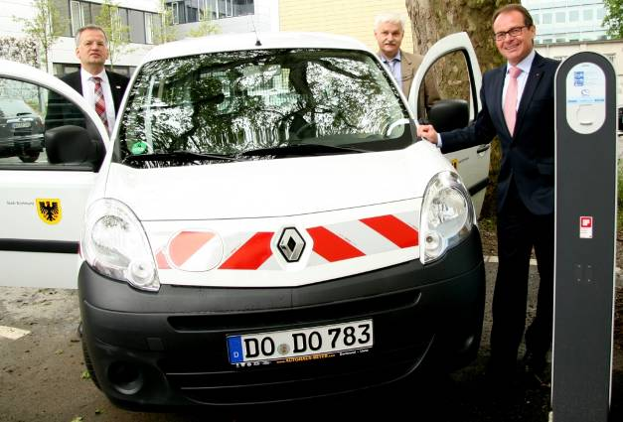
Wirtschaftsförderung wird Zukunft elektrisch „er-fahren“
Mit eigener Ladestation ist die Wirtschaftsförderung Dortmund ab heute völlig eigenständig in Sachen Elektromobilität unterwegs. Die Ergebnisse, die so „er-fahren“ werden, sind zukunftsweisend: Die in Dortmund getestete Infrastruktur und Flotteneinsatzplanung soll künftig auf andere Kommunen übertragen werden. Geschäftsführer Udo Mager (r.) nahm mit Torsten Günter (l.), Leiter Operations Elektromobilität der RWE Effizienz GmbH, und Kurt Pommerenke (m.), Projektmanager Energie-, Elektro- und Umwelttechnologien im dortmund-project der Wirtschaftsförderung, die neue RWE-Ladestation an der Töllnerstraße in Betrieb.
Seit 2009 läuft die „Initiative Effizienz“ mit Forschungsprojekten an den Dortmunder Hochschulen, Gestaltung des Kompetenzzentrums „Elektromobilität, Infrastruktur und Netze NRW“ sowie Leuchtturmprojekten wie „metropol-E“. „Die neue Mobilität ist wichtiger Bestandteil der Energiewende in der Metropol-Region“, betonte Mager. In Dortmund entwickeln und testen die Projektpartner von metropol-E die effiziente Nutzung lokal erzeugter Sonnen- und Windenergie für Elektromobilität. „Durch Belieferung der öffentlichen RWE-Ladepunkte mit Grünstrom kommt erneuerbare Energie hier direkt auf die Straße“, erläuterte Torsten Günter. Die Stadt hat seit September je zehn E-Fahrzeuge und Pedelecs in der Dienstwagenflotte im Einsatz. Damit wurden seither rund 50.000 Kilometer elektrisch zurückgelegt und dabei neun Tonnen CO₂ eingespart.

